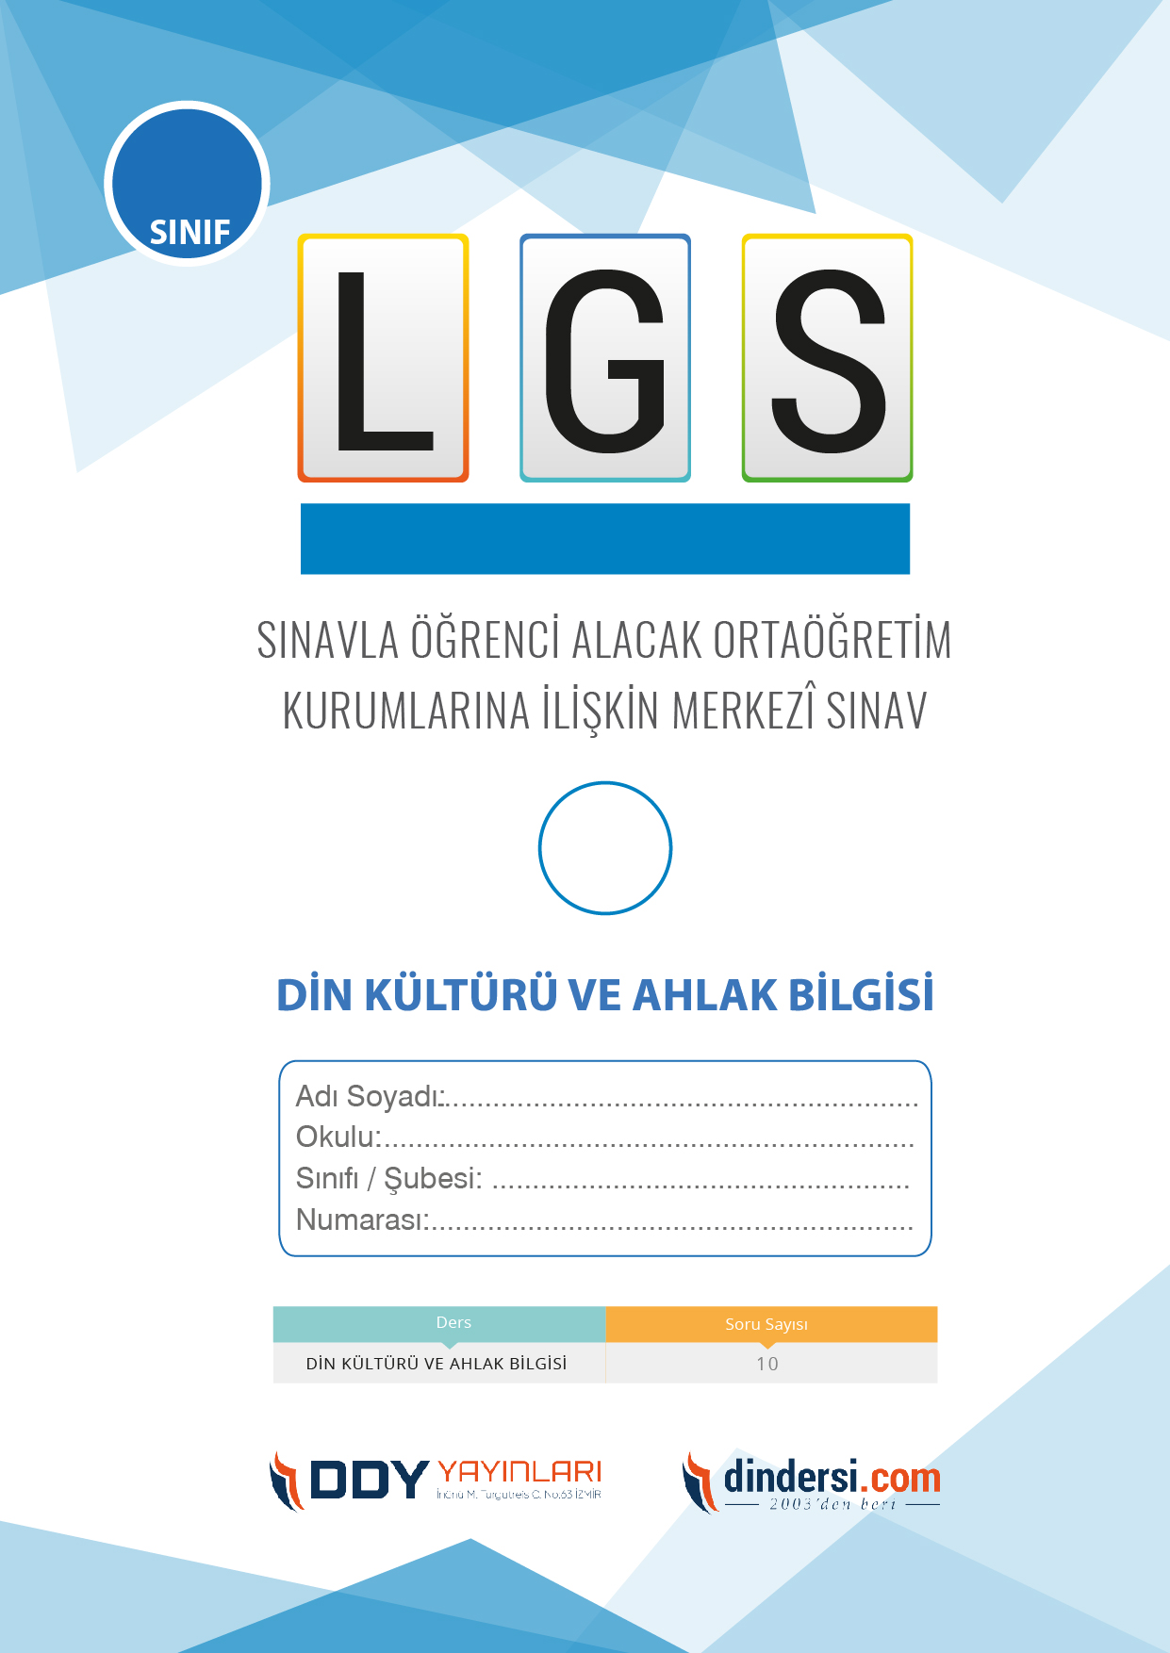

DİN KÜLTÜRÜ VE AHLAK BİLGİSİ

7. SINIF 5.ÜNİTE LGS DENEME -3

**7**.



**2022**

**2018 ARALIK**

**ÖRNEK SORULAR**

İslam düşüncesinde yorum yaparken hangi prensip önemlidir?

A) Tarihi döneme uygun yorum yapmak

B) Yorumu kendi çıkarlarına göre şekillendirmemek

C) İhtilaflı konularda net bir yargıya varmak

D) Başkalarını etkilemek

Nakşibendi mezhebi hangi alanda öne çıkmaktadır?

A) İlmi

B) İnanç

C) Tasavvufi

D) Fıkhi

Tasavvufi yorumlara göre, insanın kalbini temizlemek için ne yapması gerekir?

A) Tam bir teslimiyetle zikir çekmek

B) Dünya nimetlerinden vazgeçmek

C) Sadece ahireti düşünmek

D) Fayda getiren dünya malını düşünmek

1) Eşari mezhebi hangi alanda öne çıkmaktadır?

A) Fıkıh

B) İnanç

C) Tasavvuf

D) Tefsir

İslam düşüncesinde yorum yapmak için hangi nitelikler önemlidir?

A) Bilgi, dürüstlük, adalet

B) Zenginlik, güç, nüfuz

C) İş bilirlik, ticaret zekası, liderlik

D) Sanatçılık, yaratıcılık, müzik yeteneği

İslam düşüncesinde yorum yapmanın temel amacı nedir?

A) Yargılamak

B) Doğruyu bulmak

C) Tartışmak

D) Başkalarını etkilemek

İslam düşüncesinde yorum yaparken hangi kaynaklar kullanılmalıdır?

A) Sadece Sünnet

B) Sadece hadisler

C) Hem Kuran-ı Kerim hem de hadisler

D) Sadece sahabe sözleri

İslam düşüncesinde yorum yaparken dikkat edilmesi gereken en önemli husus nedir?

A) Kendi fikirlerimize uymak

B) Yargılamak

C) Tartışmak

D) Doğru kaynakları kullanmak

İslam düşüncesinde yorum yaparken hangi faktörler etkili olabilir?

A) Siyasi görüşler

B) Kişisel çıkarlar

C) Kültürel farklılıklar

D) Tümü

Tasavvufi yorumlara göre, Allah ile iletişime geçmek için hangi yöntem kullanılır?

A) Meditasyon yapmak

B) Zikir çekmek

C) Farkındalık egzersizleri yapmak

D) Zekat vermek

İslam düşüncesinde yorum yaparken hangi konuda en çok ihtilaf çıkar?

A) Namaz

B) Oruç

C) Zekat

D) Helal-haram konuları

Şafii mezhebi hangi alanda öne çıkmaktadır?

A) Fıkıh

B) Kelam

C) Tasavvuf

D) Tefsir

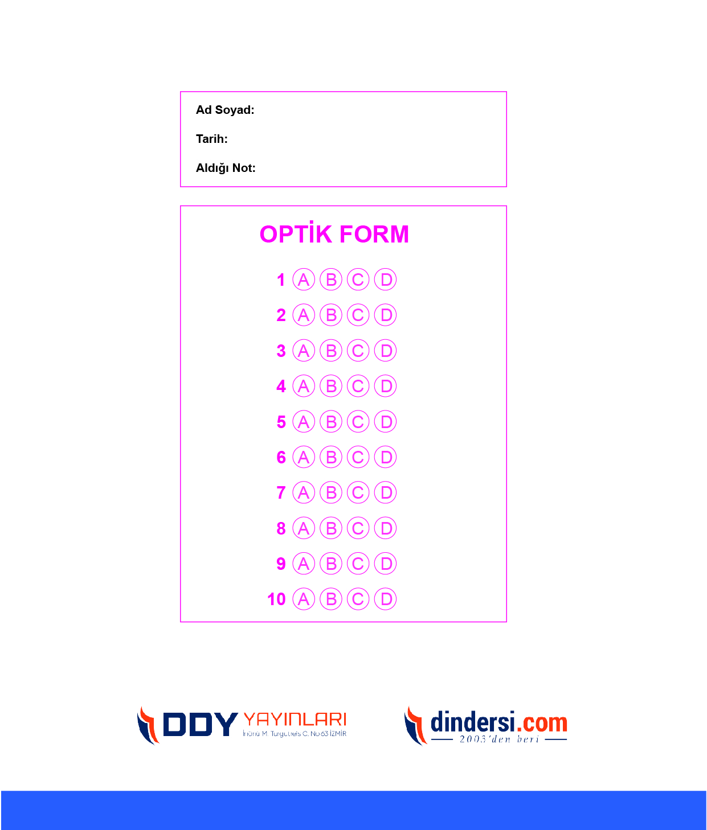

**DENEMENİN CEVAP ANAHTARI İÇİN TIKLAYINIZ**



**8. SINIF SINAV VE CEVAP ANAHTARI İÇİN TIKLAYINIZ**

**DENEMENİN CEVAP ANAHTARI İÇİN TIKLAYINIZ**



**2023 OCAK**

**ÖRNEK SORULAR**